DOCUMENTO PARA NO OBLIGADOS A FACTURAR No. 04

SIEMBRA MÁS S.A.S
NIT: 901. 132.070-0

DEBE CANCELAR A:

Juan Pablo Gonzalez Vallejo
C.C. No. 1020773927 de Bogota

No Responsable de IVA

LA SUMA DE:
DOS MILLONES QUINIENTOS MIL PESOS M/L
($2.500.000.oo)

POR CONCEPTO DE: PRESTACIÓN DE SERVICIOS DE APOYO A LA GESTIÓN EN LAS ACTIVIDADES OPERATIVAS DE LA ENTIDAD.

Por el periodo DEL MES DE ABRIL DE 2026, en cumplimiento de la cláusula Quinta del Contrato No. SEM-026-2026.

Para efectos tributarios, manifiesto bajo la gravedad de juramento que, al final del año, no tomaré los costos ni deducciones asociados a mis rentas de trabajo; en tal caso, le solicito la aplicación de la tabla de retención en la fuente establecida en el artículo 383 del Estatuto Tributario, la cual se aplica a los pagos o abonos en cuenta originados en ingresos por rentas de trabajo.
En constancia de lo anterior se firma el día VEINTISIETE (27) de (Abril) de 2026.
Datos bancarios:
Bancolombia
Cuenta de ahorros No. 59950164659
Atentamente:
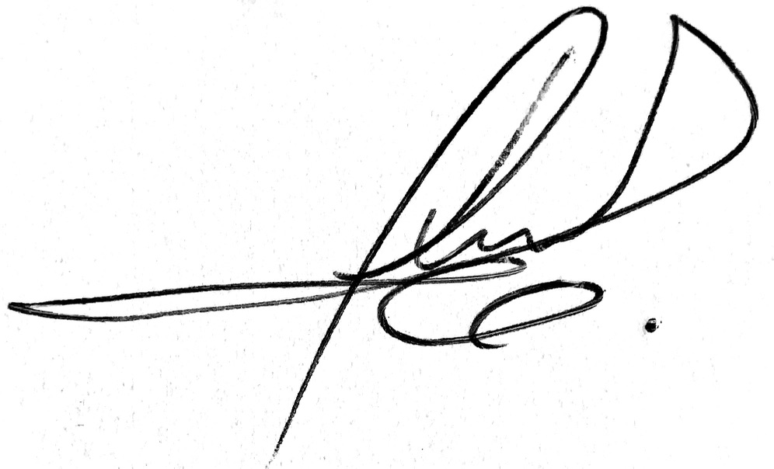

Nombre: Juan Pablo Gonzalez
Documento de Identificación: C.C. No. 1020773927 de Bogota
Contratista de Siembra Más S.A.S

